Metodeforløb 1. del - kvantitativ metode
Dagens program:
- Repetition af forløbet ’Ulighed’
- Hvad er metoder?
- Spørgsmålenes art i kvantitative metoder
- Undersøg den sociale ulighed i DK

Opgave 1: repetition af forløbet ’Ulighed’
Vi skal repetere forløbet ’Ulighed’.
- Kig på jeres egen begrebsliste til forløbet – Vælg derefter 20 begreber/teorier, og skriv dem ned på hver sin seddel
1. runde: Forklar ordet, uden at bruge ordet, eller dele af ordet
2. runde: Brug et ord til at beskrive begrebet, der står på sedlen
3. runde: Mimerunden

Opgave 2: Hvad er metoder?
Brainstorm på tavlen: hvad kender I til metoder på nuværende tidspunkt? (Tænk på nv, fysik, kemi, DHO osv.)

Opgave 3: Kvantitativ metode
- Læs s. 39-43 + s. 50 i MetodeNu og udfyld nedenstående skema mens I læser.
Kvantitativ metode
Hvad er formålet med denne metode?
Hvordan indsamles data vha. den kvantitative metode?
Datatype
Undersøg hvad repræsentativitet dækker over, og hvorfor det er relevant i fht. den kvantitative metode
Fordele ved metoden
Ulemper/fejlkilder ved metoden

I samfundsfag skelner vi mellem absolutte og relative tal. Absolutte tal giver en slags rådata, altså tal der ikke er ændret på (se tabel på s. 95 i MetodeNu). Relative tal viser derimod en andel eller sammenligning og findes ofte i procent. Det er altså et tal, som der er ændret noget ved for at gøre det lettere at regne med (Se eksempel på s. 95 i MetodeNu).

Opgave 4: Spørgsmålenes art i kvantitative metoder
- Læs s. 44-52 i MetodeNu og besvar nedenstående:
- Hvilke former for spørgsmål kan man stille i en kvantitativ undersøgelse, og hvad er formålene med hver spørgsmålstype?
- Hvad er vigtigt at overveje, når man laver spørgsmål til en kvantitativ undersøgelse?
- Kig på nedenstående figur
  - Hvilke spørgsmål tror I man har stillet respondenterne for at være i stand til at lave denne figur på baggrund af de indsamlede data? (Overvej både type og formulering).
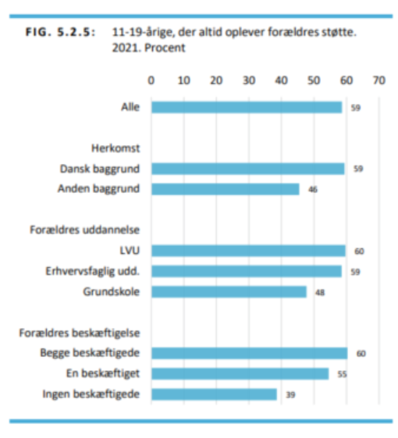

Opgave 5: Undersøg den sociale ulighed i Danmark
I skal lade som om, I vil undersøge den sociale ulighed i Danmark vha. kvantitative metode i form af et spørgeskema.
- Hvilke spørgsmål vil I stille? (overvej typer, formuleringer, svagmuligheder)
- Hvem vil I stille disse spørgsmål til – og hvorfor?
- Hvilke data vil I få ud af jeres undersøgelse?
- Hvilke fordele og ulemper er der ved jeres valg af spørgsmål osv.?

